Надо, чтобы было так: (это программа, в которой я работала раньше)
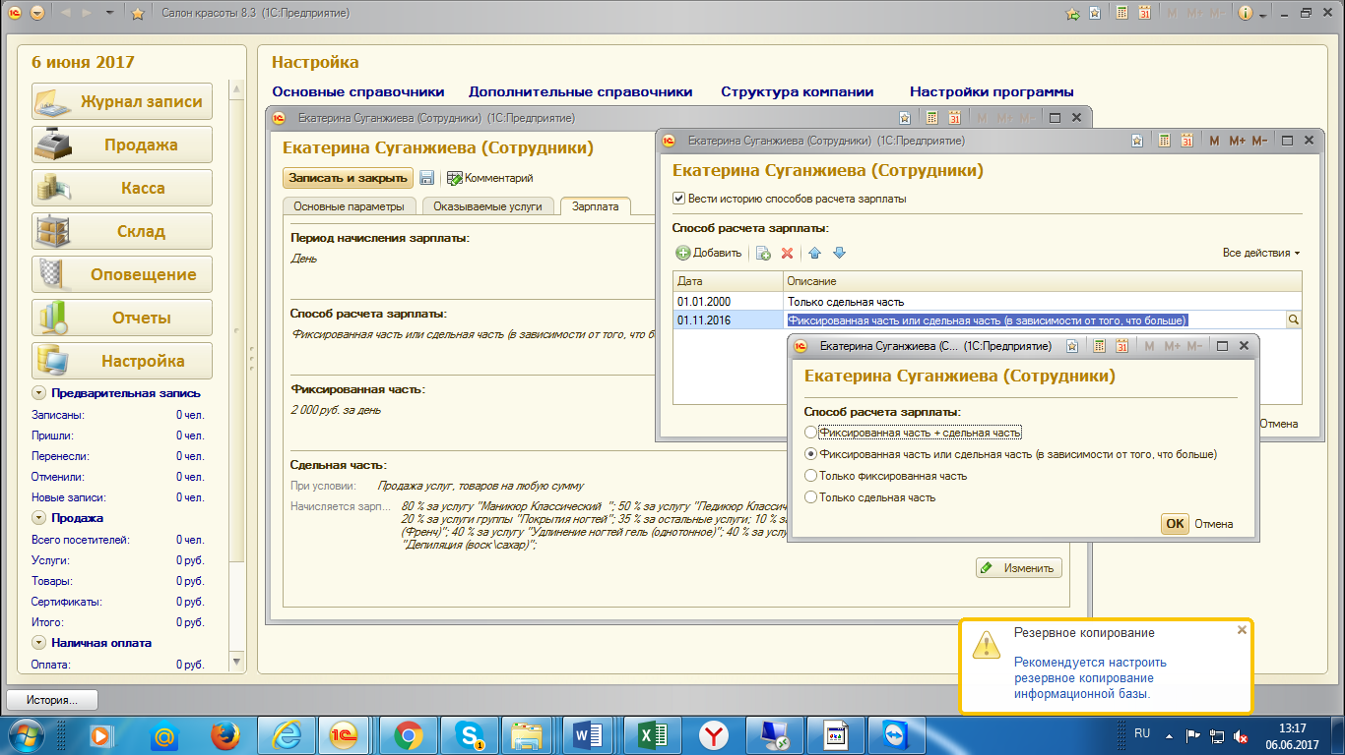
А так считает программа Хеликс: (в которой я работаю сейчас)
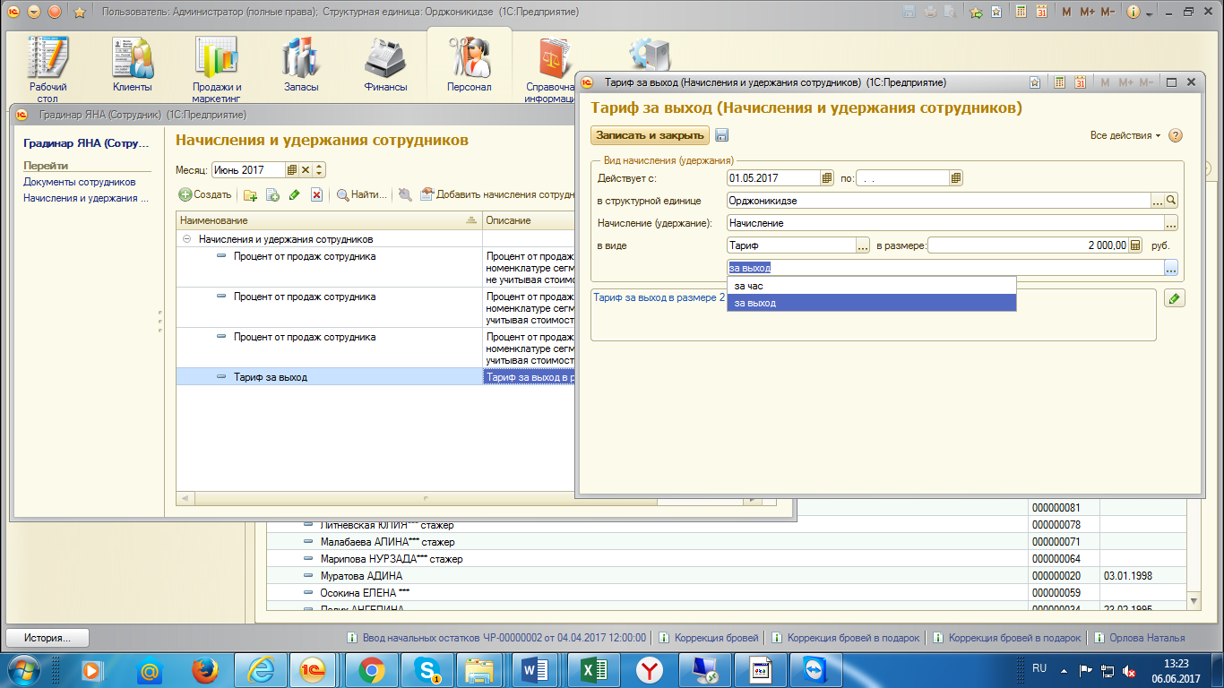

Вот такой отчет по зарплате мне нужен:
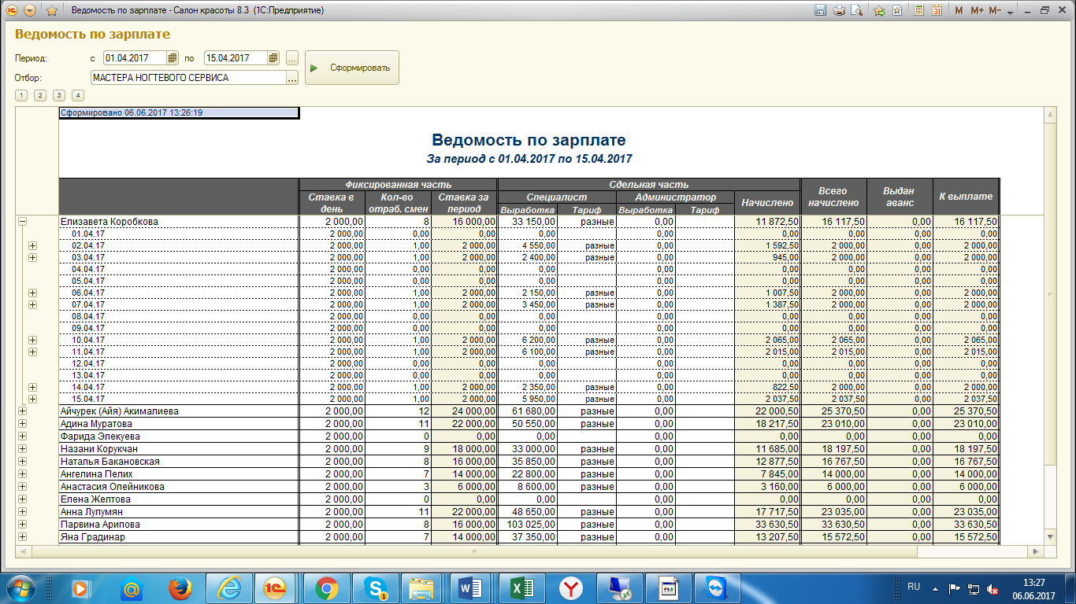
А сейчас в Хеликсе вот такой отчет:
